PRESSE-INFORMATION

Datum: 14.12.2023 | Seite 1 von 2
Anzahl Zeichen inkl. Leerzeichen: 3.454

Klimaanpassung findet Sta(t)dt –
Beteiligungsprozess zur Klimaanpassung
im Main-Kinzig-Kreis erfolgreich gestartet
Main-Kinzig-Kreis – Bundesweit müssen sich Kommunen an die nicht mehr vermeidbaren Folgen des Klimawandels anpassen und Vorsorge vor Extremwetterereignissen leisten. Welche Vorstellungen, Pläne und Ideen haben die Menschen im Main-Kinzig-Kreis in Bezug auf Klimaanpassung? Wo sehen sie den größten Handlungsbedarf für ihre Kommune, und welche Maßnahmen sollten aus ihrer Sicht in das Klimaanpassungskonzept einfließen? Im Rahmen einer vierteiligen Veranstaltungsreihe, die sich intensiv mit Fragen zur kreisweiten und kommunalen Betroffenheit von Klimawandelfolgen auseinandersetzte, beteiligte die ProjektStadt | Integrierte Stadtentwicklung aus Frankfurt am Main gemeinsam mit dem Kooperationspartner Institut für Klima- und Energiekonzepte (INKEK) und dem Klimateam des Main-Kinzig-Kreises die Politik, Verwaltung, Bürgerschaft, Wirtschaft sowie Zivil- und Katastrophenschutzorganisationen im Main-Kinzig-Kreis.
Eine erste Veranstaltungsreihe fand im Kontext eines ganzheitlichen Ansatzes zur Entwicklung klimaangepasster, nachhaltiger und resilienzstarker Kommunen statt. Gemeinsam mit relevanten Akteur:innen wurden Anpassungsbedarfe zur Bewältigung des Klimawandels erarbeitet und konkrete Handlungsspielräume identifiziert. Die Ergebnisse der Beteiligung zeigen auf, welche kurz- und langfristigen Folgen des Klimawandels in den beteiligten Kommunen und dem Landkreis bereits spürbar sind. Insbesondere die für das Stadt- und Regionalklima relevanten Waldflächen sind durch Schädlinge und Hitzeperioden zunehmend bedroht.
Marion Schmitz-Stadtfeld, Leiterin Integrierte Stadtentwicklung der ProjektStadt, betont die Bedeutung der Beteiligung verschiedener Stakeholder: „Unsere Beteiligung verfolgte einen stakeholderübergreifenden Ansatz, indem wir nicht nur Expert:innen des Landkreises und Fachverbände einbeziehen, sondern im Besonderen die Kommunen selbst in den Beteiligungsprozess einbinden. Energiewende findet immer in der Kommune statt. Wer sollte besser wissen, was geht und was nicht geht, die Themen müssen auch finanzwirtschaftlich zu stemmen sein.“
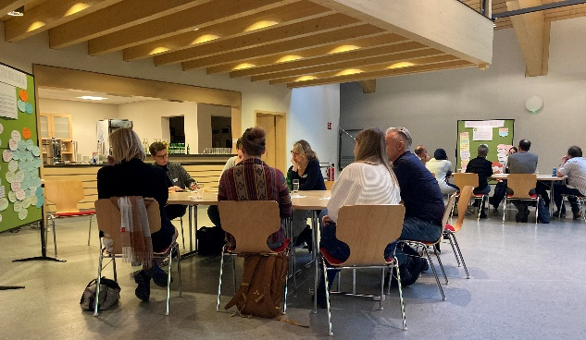
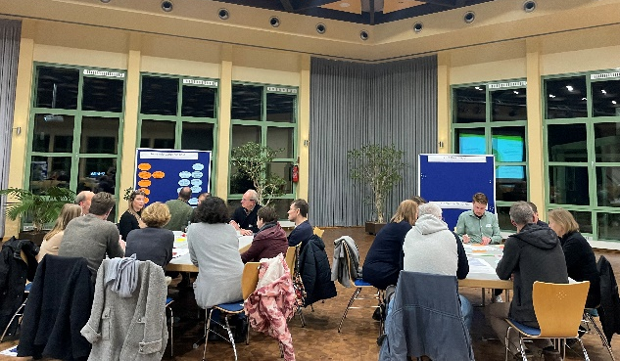
Abbildung 1/2: Einblicke aus den Beteiligungsveranstaltungen zur Betroffenheit vom Klimawandel (Quelle: ProjektStadt)
Das Klimaanpassungskonzept widmet sich den vier Handlungsfeldern Wasser, Grüne Infrastruktur, Gesundheit, Liegenschaft und Infrastruktur und ermöglicht so eine detaillierte Analyse für den Landkreis sowie für die 17 beteiligten Kommunen.
„Unser Beteiligungsprozess hat nicht nur dazu beigetragen, die Herausforderungen des Klimawandels vor Ort besser zu verstehen, sondern auch konkrete Handlungsansätze zu identifizieren. Es geht also um die Realisierung, wann, wie, wo – die spannendste Frage überhaupt. Die Beteiligung unterschiedlicher Akteursgruppen war entscheidend, um den unterschiedlichen Gegebenheiten vor Ort gerecht zu werden“, konstatiert Projektleiterin Katharina Müller bei der ProjektStadt | Integrierte Stadtentwicklung.
Die gewonnenen Erkenntnisse werden in das Klimaanpassungskonzept einfließen, das die ProjektStadt in Kooperation mit dem Institut für Klima- und Energiekonzepte (INKEK) erstellt. Im Jahr 2024 wird die Beteiligung im Main-Kinzig-Kreis durch die ProjektStadt fortgeführt. Schwerpunkte der weiteren Beteiligungsveranstaltungen bilden die Identifikation von klimarelevanten Orten in den Kommunen sowie die Maßnahmenentwicklung.

Unternehmensgruppe Nassauische Heimstätte | Wohnstadt
Die Unternehmensgruppe Nassauische Heimstätte | Wohnstadt (NHW) mit Sitz in Frankfurt am Main und Kassel bietet seit 100 Jahren umfassende Dienstleistungen in den Bereichen Wohnen, Bauen und Entwickeln. Sie beschäftigt rund 850 Mitarbeitende. Mit rund 59.000 Mietwohnungen in 120 Städten und Gemeinden in Hessen gehört sie zu den zehn führenden deutschen Wohnungsunternehmen. Unter der NHW-Marke ProjektStadt werden Kompetenzfelder gebündelt, um nachhaltige Stadtentwicklungsaufgaben durchzuführen. Die Unternehmensgruppe arbeitet daran, ihren Wohnungsbestand weiter zu erhöhen und klimaneutral zu entwickeln. Um dem Klimaschutz in der Wohnungswirtschaft mehr Schlagkraft zu verleihen, hat sie gemeinsam mit Partnern das Kommunikations- und Umsetzungsnetzwerk Initiative Wohnen.2050 gegründet. Mit hubitation verfügt die Unternehmensgruppe zudem über ein Startup- und Ideennetzwerk rund um innovatives Wohnen. www.naheimst.de/

